ГОСУДАРСТВЕННОЕ АВТОНОМНОЕ ОБРАЗОВАТЕЛЬНОЕ УЧРЕЖДЕНИЕ
ДОПОЛНИТЕЛЬНОГО ПРОФЕССИОНАЛЬНОГО ОБРАЗОВАНИЯ РЕСПУБЛИКИ БАШКОРТОСТАН
«УЧЕБНЫЙ ЦЕНТР ГСЗН РБ»
СОГЛАСОВАНО  На заседании Методической комиссии  Протокол № ___ от «__» _________201_г.  Председатель Методической комиссии  ________________ Т.Г. Хуснутдинова |  | УТВЕРЖДЕНО  Зам. начальника учебно-  методического отдела  _______________ М.М.Фадеева  «_____» _______________201_ г.

МЕТОДИЧЕСКОЕ ПОСОБИЕ
по курсу
«1С: Предприятие 8»

по предмету:
«1С: Бухгалтерия 8.3»
(редакция 3.0)

Выполнил преподаватель:
Хуснутдинова Т.Г.

Оглавление
«Получение результативной информации и составление отчетности» 3
Завершающие операции отчетного периода 4
Закрытие месяца 4
Помощник по учету НДС 5
Книга покупок 8
Книга продаж 8
Журнал учета счетов-фактур по Постановлению № 1137 8
Анализ учета НДС 9
Обработка «Экспресс проверка ведения учета» 9
Стандартные отчеты 9
Оборотно-сальдовая ведомость 9
Оборотно-сальдовая ведомость по счету 10
Анализ счета 11
Карточка счета 11
Шахматка 12
Главная книга 12
Кассовая книга 12
Специализированные отчеты 13
Регистр налогового учета по НДФЛ 13
Справка о доходах 2-НДФЛ 13
Справка о доходах 2-НДФЛ 14
Регламентированные отчеты 14
Декларация по налогу на добавленную стоимость 15
Бухгалтерский баланс и отчет о прибылях и убытках 15
ЛИТЕРАТУРА 17

Блок IV

«Получение результативной информации
и составление отчетности»

Завершающие операции отчетного периода
Завершение периода выполняется документом «Закрытие месяца», который вводится в конце месяца и предназначен для выполнения таких регламентных операций, как: «Начисление налогов (взносов) с ФОТ», «Амортизация и износ ОС», «Корректировка стоимости номенклатур», «Расчет долей списания косвенных расходов», «Закрытие счетов бухгалтерского и налогового учета», «Расчета налога на прибыль» и т.д.
Указанные операции можно проводить по отдельности, запуская их соответствующими гиперссылками (при этом важно соблюдать последовательность блоков). А можно запустить автоматическое выполнение всех операций кнопкой «Выполнить закрытие месяца».
Если все операции выполнены успешно, то они помечаются зеленом цветом. Операции, выполненные с нарушением правил, помечаются красным цветом. Не выполненные операции помечаются черным цветом.
После выполнения закрытия месяца можно распечатать справки-расчеты и стандартные отчеты.

Закрытие месяца
(Панель разделов «Операции» – Закрытие периода - Закрытие месяца)
Дата – январь 2015 (рекомендуется записывать этот документ в конце дня)
Нажать кнопку «Перепроведение документов за месяц» - Выполнить операцию»
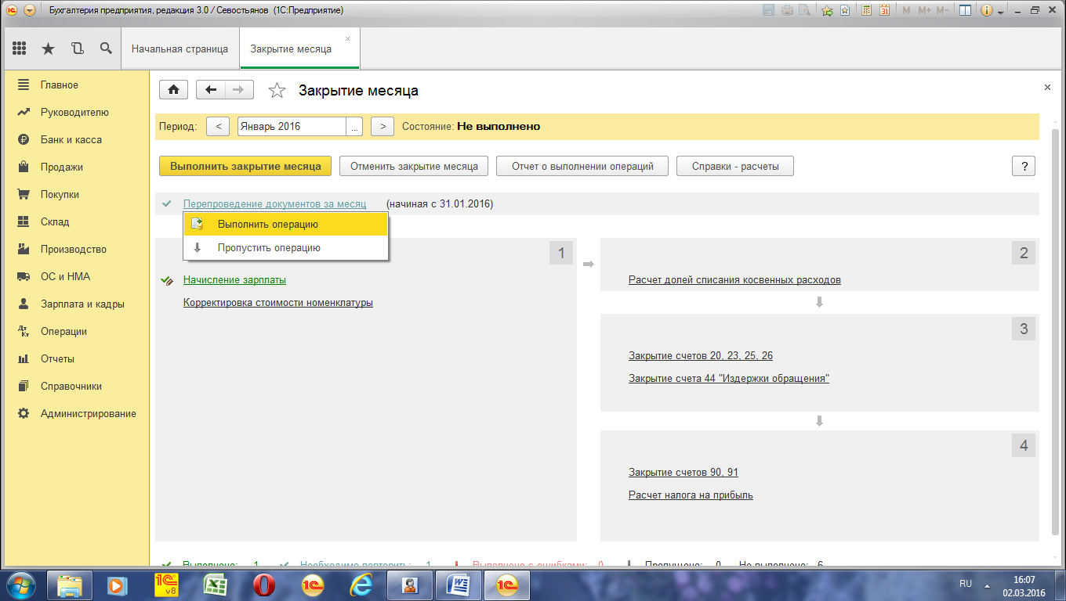
Для автоматического выполнения всех операций нажать кнопку «Выполнить закрытие месяца»
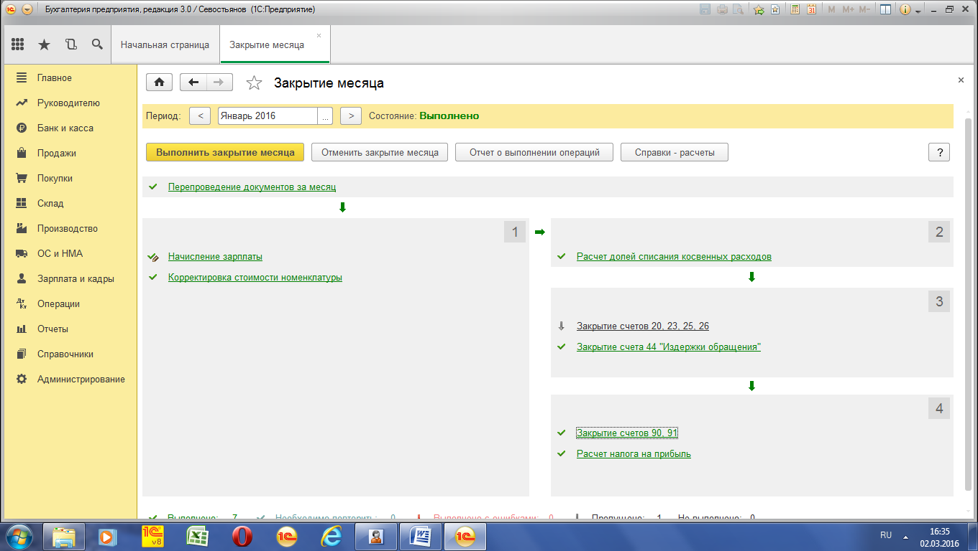
По завершении выполнения всех регламентных операций в левой части окна появится надпись «Выполнено».
Проводки по выполненным операциям можно посмотреть, нажав на ссылку операции и выбрав из списка «Показать проводки».

Нажав на кнопку «Отчет о выполнении операций», можно посмотреть список выполненных операций, а также рекомендации о повторном выполнении операций.
Нажав на кнопку «Справки-расчеты» можно сформировать справки-расчеты для отражения расчетов, связанных с проведением регламентных операций по закрытию месяца.

Помощник по учету НДС
Учет НДС является один из самых сложных участков учета. С целью корректного формирования Книги покупок, Книги продаж, а также Журнала учета счетов-фактур и Налоговой декларации по НДС предусмотрено выполнение ряда регламентных процедур по учету НДС.
Для того чтобы облегчить работу пользователя по закрытию счетов НДС, в программу включен «Помощник по учету НДС». Эта форма показывает в виде цветовой гаммы и схематично, какие регламентные документы не проведены, и какие регламентные документы по НДС следует вновь переформировать. Обработка «Помощник по учету НДС» выполняется автоматически. Это означает, что в ней нет кнопок «Сформировать» или «Выполнить».
Выполнив регламентные операции можно открывать отчеты «Книга покупок» и «Книга продаж».
Открыть обработку можно через
(Панель разделов «Операции» – Закрытие периода – Помощник по учету НДС)

Период - 1 квартал
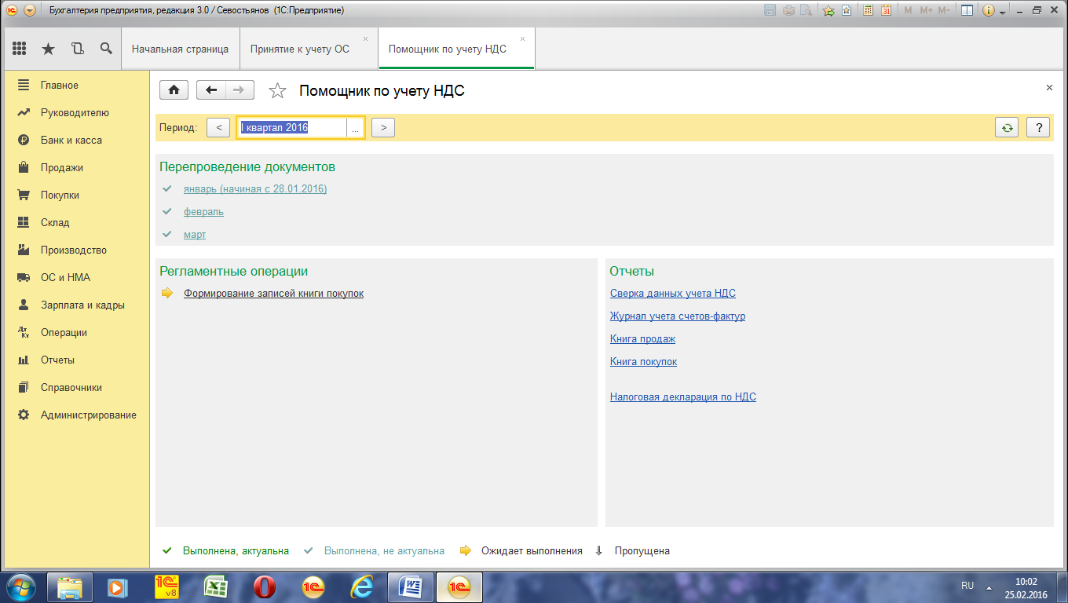
Прежде чем приступить к формированию регламентных операций, необходимо выполнить перепроведение документов.
Нажать на гиперссылку «Январь». Выбрать команду «Выполнить операцию». Выполненные операции отмечаются зеленым цветом.
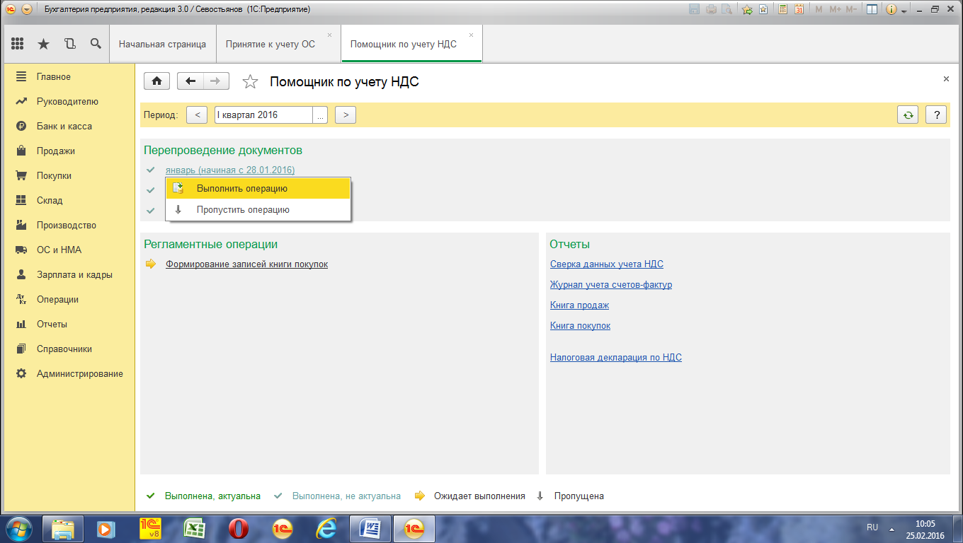
Прежде чем приступить к выполнению регламентных операций, нужно зарегистрировать счета-фактуры на аванс. Для этого перейти на панель разделов «Банк и касса»- «Счета-фактуры на аванс».
Установить период с 01.01.2016 оп 31.03.2016. Для автоматического заполнения табличной части нажать на кнопку «Заполнить»
Для регистрации счетов-фактур на аванс нажать на кнопку «Выполнить». Автоматически будут сформированы счета-фактуры на аванс. Открыть список гиперссылкой «Открыть список счетов-фактур на аванс».
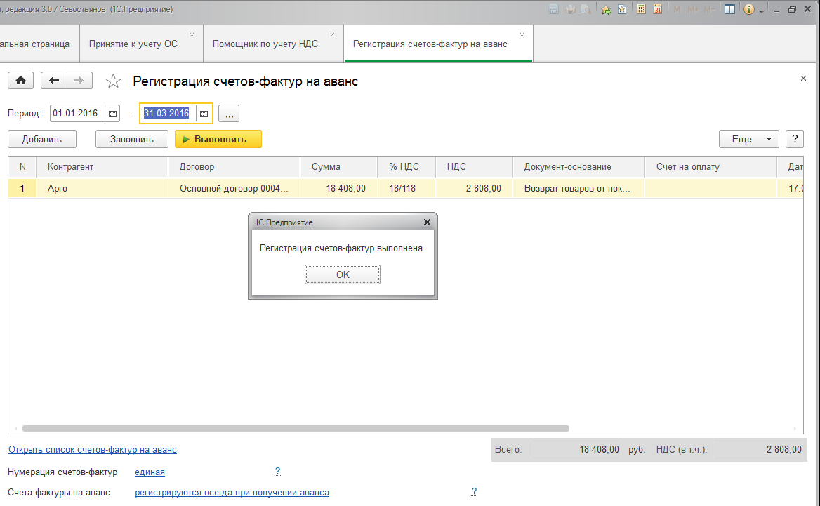
Вернуться в обработку «Помощник по учету НДС».
Следующая операция, которую необходимо выполнить – «Распределение НДС».
Нажать на гиперссылку «Распределение НДС – Открыть операцию».
Документ предназначен для распределения сумм НДС по видам деятельности, облагаемым и не облагаемым НДС.
Распределение имеет смысл выполнять только в том случае, если в учетной политике организации по налоговому учету установлен - «Наличие операций без НДС или с НДС 0%».
Заполнение документа производится с помощью кнопки «Заполнить».
Вкладка «Выручка от реализации»
Отражается база распределения НДС.
В нашем примере – выручка от реализации по деятельности, облагаемой НДС.
Вкладка «Распределение»
Табличная часть заполнена данными, накопленными в регистре «НДС по косвенным расходам» за установленный период.
Для того чтобы увидеть, как соответствующие затраты были отражены в бухгалтерском учете, необходимо установить курсор на определенную строку табличной части.
«Провести и закрыть».
Счета-фактуры полученные от поставщика, являются основанием для регистрации в книге покупок. При этом сам документ «Счет-фактура» не формирует движений по налогу на добавленную стоимость. НДС регистрируется при проведении первичных документов поступления и реализации.
Регистрация в книге покупок производится в хронологическом порядке.
Записи в книге покупок формируются документом «Формирование». В окне «Помощника по учету НДС» нажать на гиперссылку «Формирование записей книги покупок – Открыть операцию». Для заполнения документа нажать кнопку «Заполнить».
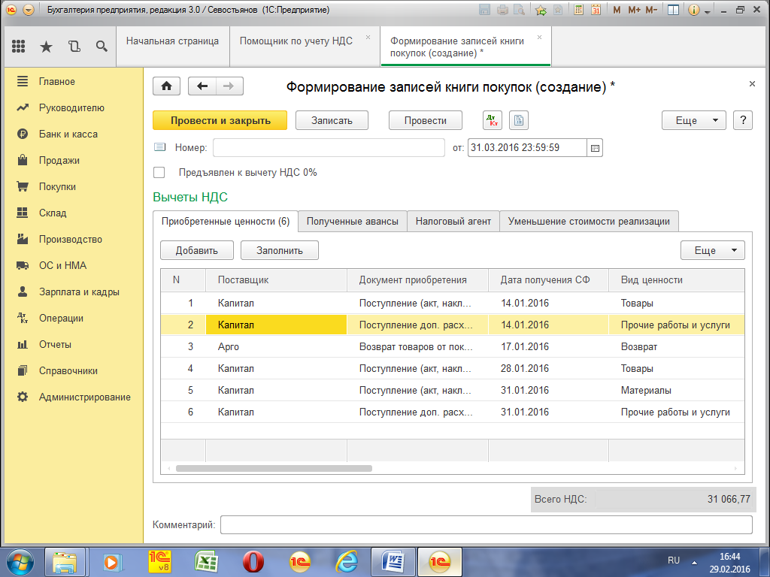
Табличная часть доступна для редактирования, поэтому при необходимости можно добавить в нее строки или изменить существующие значения.
Для формирования дополнительных листов книги покупок необходимо заполнить специальные реквизиты в табличной части документа.
- «Запись доп. листа» устанавливается, если данную запись необходимо отразить в дополнительном листе книги покупок.
«Корректируемый период» вводится дата, относящаяся к периоду, в который вносится изменение.
При проведении документа формируются следующие проводки:
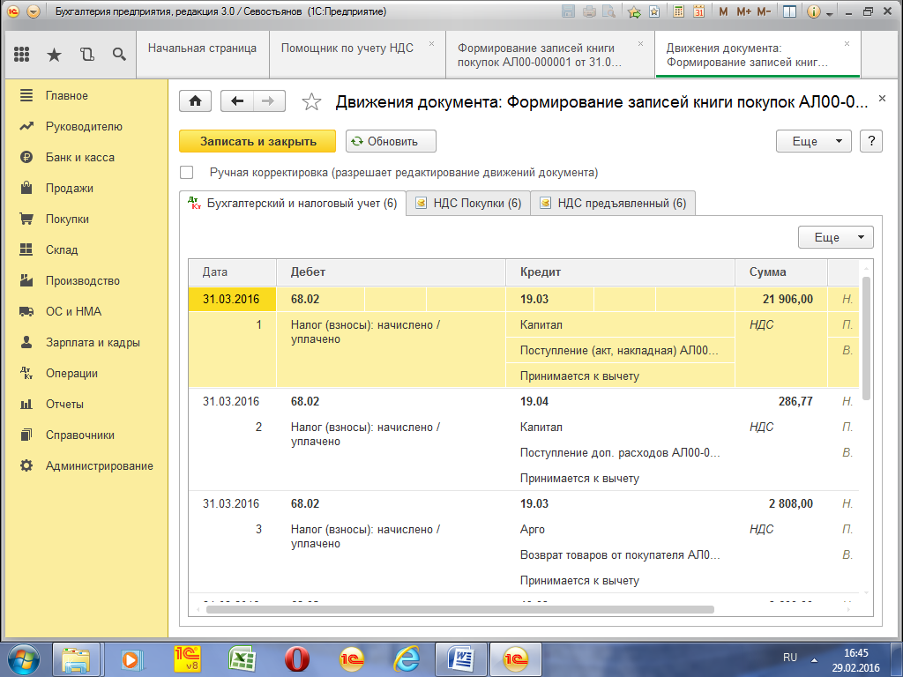

Книга покупок
Для получения печатной формы Книги покупок нажать на гиперссылку «Книга покупок» в разделе «Отчеты» в обработке «Помощник по учету НДС».
При необходимости формирования дополнительных листов требуется в шапке отчета установить и выбрать период: корректируемый или текущий.

Книга продаж
Для получения печатной формы Книги продаж нажать на гиперссылку «Книга продаж» в разделе «Отчеты» в обработке «Помощник по учету НДС».
Указать период – 1 квартал 206 года. Нажать кнопку «Сформировать».
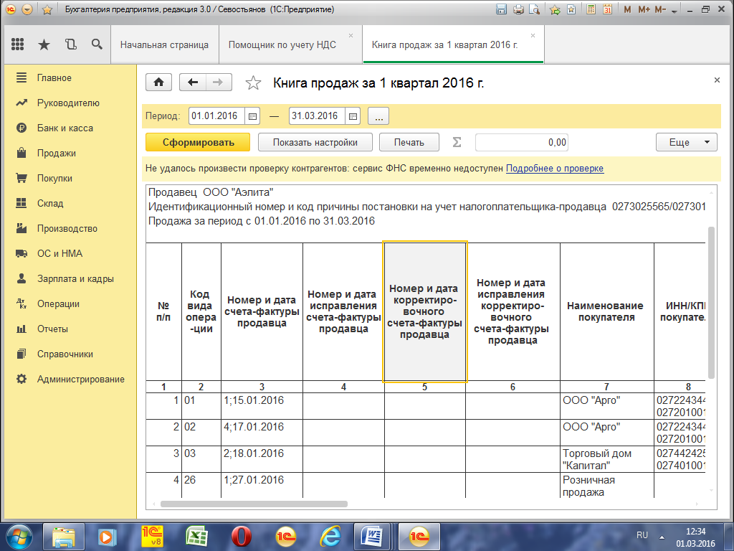

Журнал учета счетов-фактур по Постановлению № 1137
В соответствии с Постановлением РФ № 1137 от 26.12.2011 полученные и выданные счета-фактуры регистрируются в едином Журнале полученных и выставленных счетов-фактур. Порядок ведения Журнала определен в Приложении № 3 к Постановлению № 1137.
Журнала учета счетов-фактур по Постановлению № 1137 находится на панели действий в разделе «Отчеты», гиперссылка «Журнал счетов-фактур».
Установить период и нажать кнопку «Сформировать».

Анализ учета НДС
Перед заполнением декларации по НДС рекомендуется в программе сформировать отчет «Анализ состояния налогового учета по НДС», при помощи которого можно найти ошибки. Данный отчет предназначен для анализа вычетов и начислений, учитываемых при расчете налоговой базы по НДС. Отче представлен в виде графической схемы, с возможностью расшифровки сумм. В отчете желтым цветом отражается исчисленный НДС, голубым цветом - НДС не исчисленный. Для расшифровки суммы следует щелкнуть по ней дважды. В результате появляется таблица, где показываются документы, отраженные в книге покупок.
Отчет «Анализ состояния налогового учета по НДС» также показывает счета-фактуры поставщиков не зарегистрированные в информационной базе.
Обратиться к отчету можно при помощи
(Панель разделов «Отчеты» - Анализ учета - Анализ учета НДС )

Обработка «Экспресс проверка ведения учета»
В конфигурации предусмотрена возможность, позволяющая пользователю проверить правильность ведения учета в любой момент времени.
«Экспресс проверка ведения учета»
(Панель разделов «Отчеты» - Анализ учета - Экспресс-проверка)
В конфигурации предусмотрена возможность, позволяющая пользователю проверить правильность ведения учета в любой момент времени.
Перед составлением регламентированной отчетности необходимо проверить состояние отчетов БУ и НУ за отчетный период
Обработка «Экспресс проверка ведения учета» - аудитор конфигурации, предметом контроля которой является порядок соблюдения положения учетной политики, анализ состояния БУ, анализ операций по кассе, ведение книги продаж и книги покупок.
В верхней части формы обработки следует выбрать период проверки и нажать на кнопку «Выполнить проверку»
Пользователь может самостоятельно определить список возможных проверок с помощью кнопки «Настройка» и получить отчет об их результатах.
Нажать кнопку «Выполнить проверку»
В случае обнаружения ошибки в ходе проверки в отчете красным цветом будет выделен раздел, в котором они присутствуют. Открыв этот раздел можно увидеть сведения об ошибке, возможные причины ее возникновения и рекомендации по ее устранению. Отчет можно напечатать или сохранить в файл. Для этого предназначены соответствующие кнопки.

Стандартные отчеты
Стандартные отчеты применяются, чтобы получить бухгалтерские итоги и обороты в течение конкретного промежутка времени по различным счетами (синтетический, аналитический) в двух видах выражения: стоимостном и натуральном. Их значение велико, поскольку их применение можно проанализировать качество отражения фактов хозяйственной деятельности, ведение расчетов и др. Помимо этого, их использование можно сформировать регистры бухгалтерского учета, которые затем пойдут на печать. Среди видов стандартных отчетов можно выделить следующие: обороты счета, шахматная ведомость, оборотно-сальдовые ведомости и другие.

Оборотно-сальдовая ведомость
(Отчеты – Стандартные отчеты - Оборотно-сальдовая ведомость)
Для установки параметров отчета нажать кнопку «Настройка»
Период - 01.01. -31.01.
Сформировать
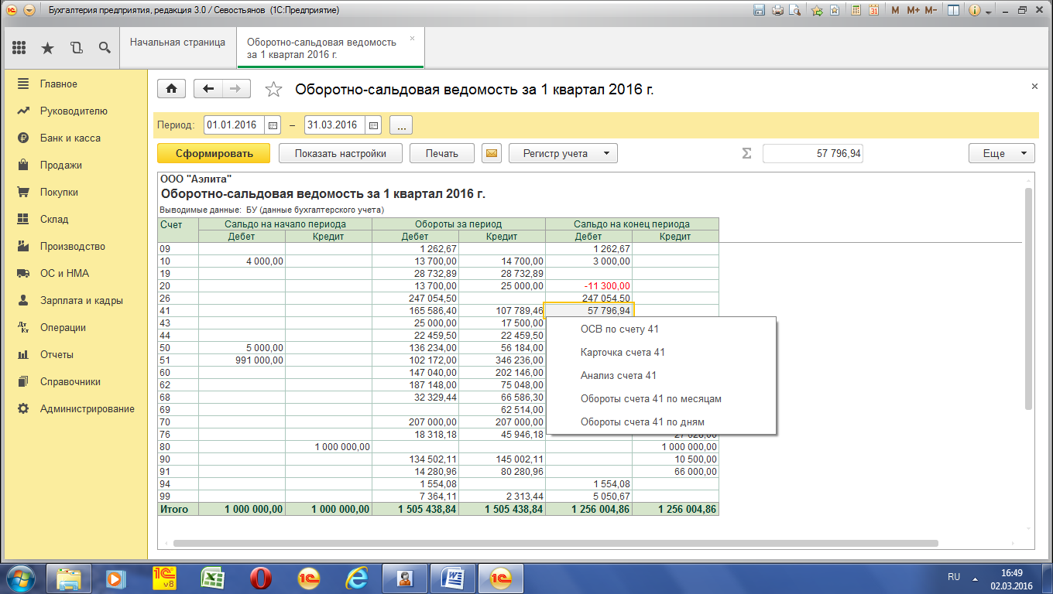
Двойным щелчком мыши по любому счету можно получить детализацию сведений.
ОСВ является самым главным из стандартных отчетов, поскольку она содержит сведения об остатках и оборотах по дебету и кредиту всех счетов за выбранный период.

Оборотно-сальдовая ведомость по счету
(Отчеты – Стандартные отчеты - Оборотно-сальдовая ведомость по счету)
Отчет содержит широкие возможности группировки, отбора, сортировки информации, где можно одновременно анализировать данные БУ и НУ
Отчет показывает остатки и обороты по конкретным объектам аналитического учета (субконто).
Ведомость представляет собой список по значениям субконто. Каждая строка ведомости содержит наименование объекта аналитического учета (субконто), остаток на начало периода, дебетовый и кредитовый обороты и остаток на конец периода.
В нижней части списка выведены итоговые данные: сальдо по счету в целом, развернутое сальдо (отдельно суммы по дебетовым и кредитовым остаткам) и суммарные обороты.
Для счетов, по которым ведется количественный учет, выводятся данные по количественным остаткам и оборотам.
При просмотре ведомости можно получить более подробные сведения о показателях по интересующему значению субконто. Двойным щелчком мыши в нужной позиции можно запросить детализацию сведений по выделенному курсором объекту. На экран будет выведена карточка счета, содержащая все операции с использованием данного объекта аналитического учета за отчетный период.

Период – 01.01.-31.03.
Счет – 62.01 «Расчеты с покупателями и заказчиками»
Сформировать

Анализ счета
(Отчеты – Стандартные отчеты - Анализ счета)
Отчет показывает обороты счета с другими счетами, а также сальдо на начало и конец периода.
В запросе настройки отчета надо указать:
Период – 01.01. -31.03.
Счет – 50.01 «Касса»
Сформировать
Анализ счета представляет собой таблицу, в которой содержатся обороты счета с другими счетами за указанный период, а также сальдо на начало и на конец периода. Если анализ счета приводится с учетом валют, то отдельно выводятся данные по каждой валюте.
Можно двойным щелчком мыши в нужной позиции запросить детализацию сведений по выделенной курсором корреспонденции счетов. На экран будет выведен отчет по журналу проводок, содержащий проводки с данной корреспонденцией счетов. Если курсор при детализации был установлен на строки сальдо на начало или конец периода, то результатом детализации будет карточка счета за указанный в параметрах отчета период.

Карточка счета
(Отчеты – Стандартные отчеты - Карточка счета)
В отчет "Карточка счета" включаются все проводки с данным счетом или проводки по данному счету по конкретным значениям объектов аналитического учета – наименованию материала, организации-поставщику и т. д. Кроме того, в карточке счета показываются остатки на начало и конец периода, обороты за период и остатки после каждой проводки.
В запросе настройки отчета надо указать:
Период – 01.01. -31.03.
Счет – 51 «Расчетные счета»
Сформировать
Если для указанного счета ведется аналитический учет, вы можете вывести карточку, отражающую проводки по данному счету только с конкретными объектами аналитического учета (субконто).
Фактически, при использовании карточки счета с отбором по конкретным объектам аналитического учета отчет позволяет получать карточки складского учета, карточки взаиморасчетов с контрагентами и т. д.
Двойным щелчком мыши на экран выдается соответствующая операция для просмотра и редактирования. При этом курсор автоматически устанавливается на выбранную проводку в открывающемся окне просмотра и редактирования операции.
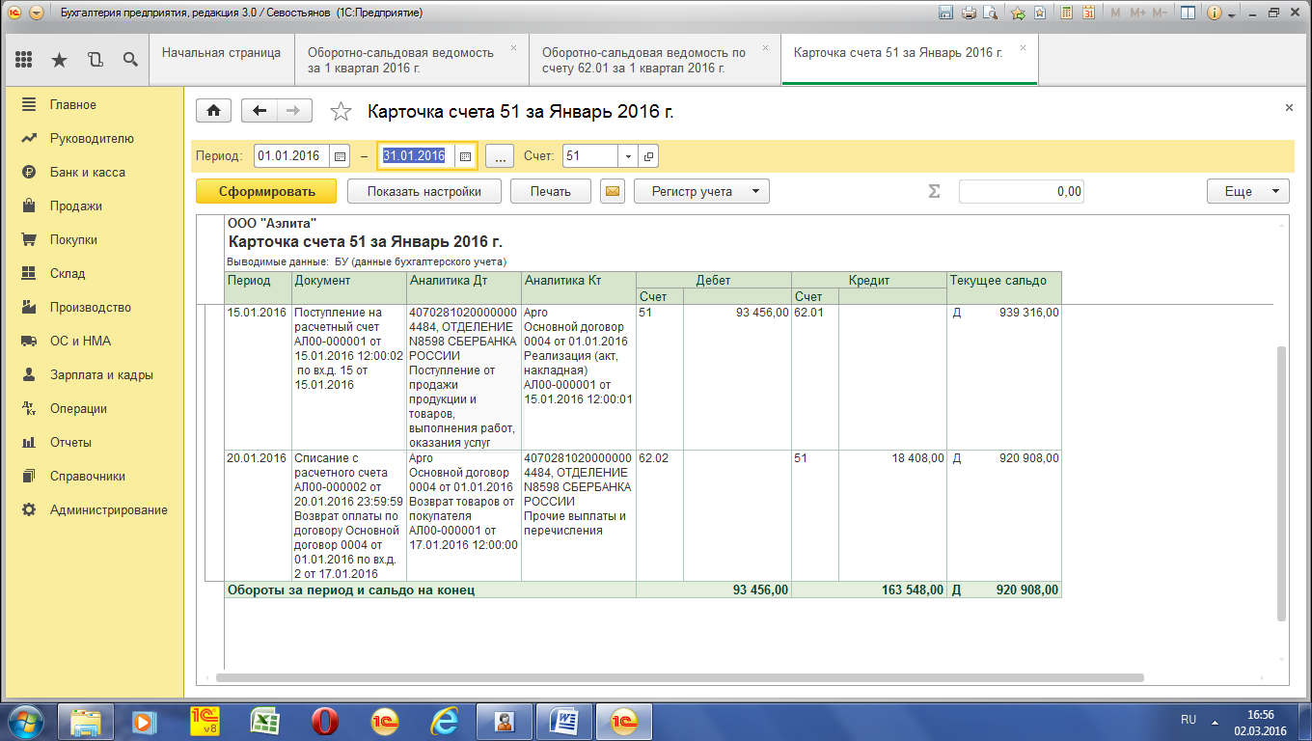
Сформированный отчет показывает все проводки с данным счетом, а также остатки на начало и конец периода, обороты за период и текущее сальдо после каждой проводки.

Шахматка
(Отчеты – Стандартные отчеты - Шахматка)
Шахматка – это отчет, содержащий табличное представление оборотов между счетами за некоторый выбранный период. Шахматка часто используется бухгалтерами, так как дает наглядное представление о движении средств и обязательств организации.
Шахматка представляет собой таблицу, в которой строки соответствуют дебетуемым счетам, столбцы – кредитуемым счетам, а в ячейках (клетках) на их пересечении выводятся суммы оборотов за выбранный период в дебет счета, указанного в заголовке строки, с кредита счета, указанного в заголовке столбца. Слева и сверху в шахматке отображаются номера счетов дебета и кредита, а справа и снизу – обороты по этим счетам.
Двойным щелчком мыши в данной позиции запросить детализацию сведений по выделенной курсором корреспонденции счетов. На экран будет выведен отчет по журналу проводок, содержащий проводки с данной корреспонденцией счетов.

Главная книга
(Отчеты – Стандартные отчеты – Главная книга)
Отчет "Главная книга" используется для вывода оборотов и остатков счета за каждый месяц. Он может быть очень полезен при подведении итогов и составлении отчетности.
Отчет представлен в виде таблицы, каждая строка которой содержит обороты по счетам за месяц. Количество строк в отчете зависит от количества полных и неполных календарных месяцев, вошедших в период отчета. Количество колонок зависит от количества счетов, корреспондирующих с данным счетом в этом периоде.
Двойным щелчком мыши в нужной позиции можно запросить детализацию сведений по выделенной курсором позиции. На экран будет выведен отчет по журналу проводок, содержащий все проводки по счету за отчетный период (если курсор установлен на ячейку с начальным или конечным сальдо или с оборотами), или все проводки с указанной корреспонденцией счетов (если курсор установлен на ячейку с данными о корреспонденции счетов).

Кассовая книга
Записи в кассовой книге осуществляются кассиром по каждому ПКО и РКО, оформленному на полученные или выданные наличные деньги.
Кассир сверяет данные, содержащиеся в кассовой книге, с данными кассовых документов, выводит в кассовой книге сумму остатка наличных денег на конец рабочего дня и проставляет подпись.
В программе отчет «Кассовая книга» формируется только на основании оформленных в базе ПКО и РКО. Обратиться к отчету можно
(Панель разделов «Банк и касса» - Касса – Кассовые документы – Кассовая книга)
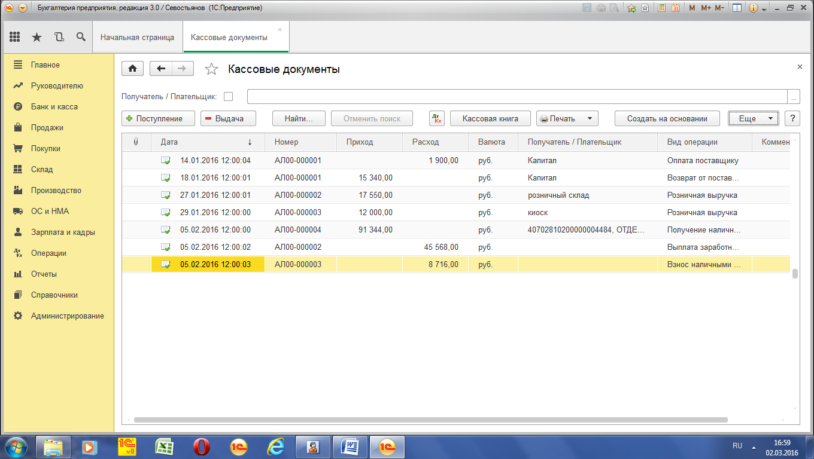
Отчет предназначен для формирования типовой формы кассовой книги. Данный отчет формируется на основании кассовых документов (приходных и расходных кассовых ордеров).
Период – 01.02. – 29.02.
«Показать настройки»
- Формировать обложку и завершающий лист
- Выводить основания кассовых ордеров
Кнопка «Сформировать»
Одновременно формируются «Вкладной лист кассовой книги» и «Отчет кассира».

Специализированные отчеты
Специализированные отчеты применяются для отдельных конкретных случаев и отличаются отсутствием гибких настроек. Обычно внешний вид данных отчетов статичен, поскольку они имеют ориентацию на определенные разделы бухучета.

Регистр налогового учета по НДФЛ
(Панель разделов «Зарплата и кадры» - Зарплата – Отчеты по зарплате –
Регистр налогового учета по НДФЛ)
Кнопка «Сформировать»
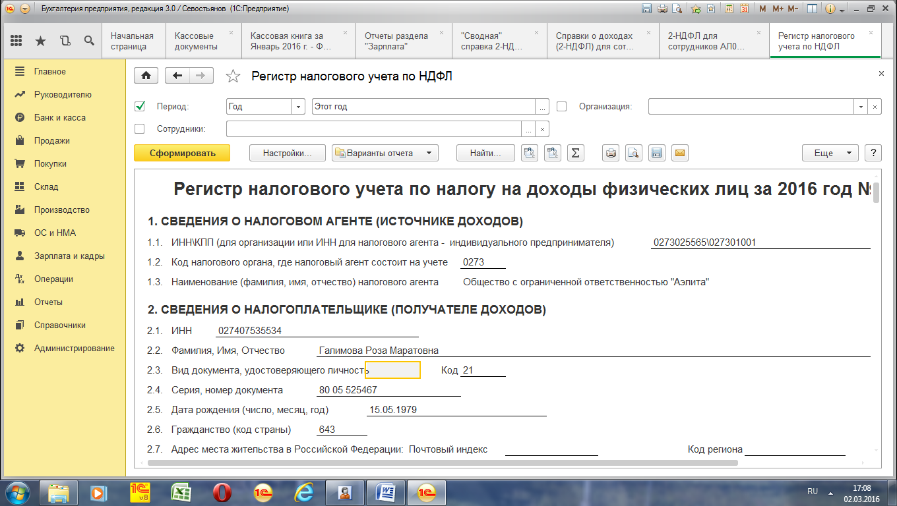

Справка о доходах 2-НДФЛ
(Панель разделов «Зарплата и кадры» - НДФЛ –
2 НДФЛ для сотрудников)
Данный отчет позволяет получить сведения о доходах и об исчисленных и удержанных суммах НДФЛ, а также создать файл для передачи данных по НДФЛ в налоговый орган.
Кнопка «Создать»
Год – 2016
Сотрудник - Севостьянов А.Д.
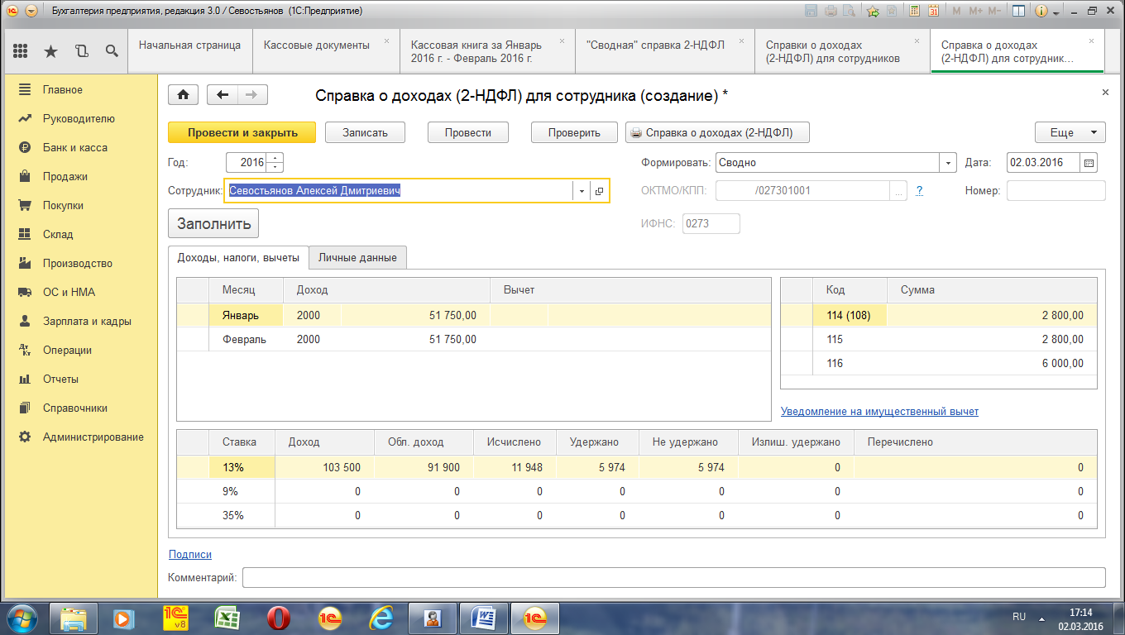
Кнопка «Записать» «Провести» «Справка о доходах (2НДФЛ)»

Справка о доходах 2-НДФЛ
(Панель разделов «Зарплата и кадры» - НДФЛ –
2 НДФЛ для передачи в ИФНС)
Нажать кнопку «Заполнить»
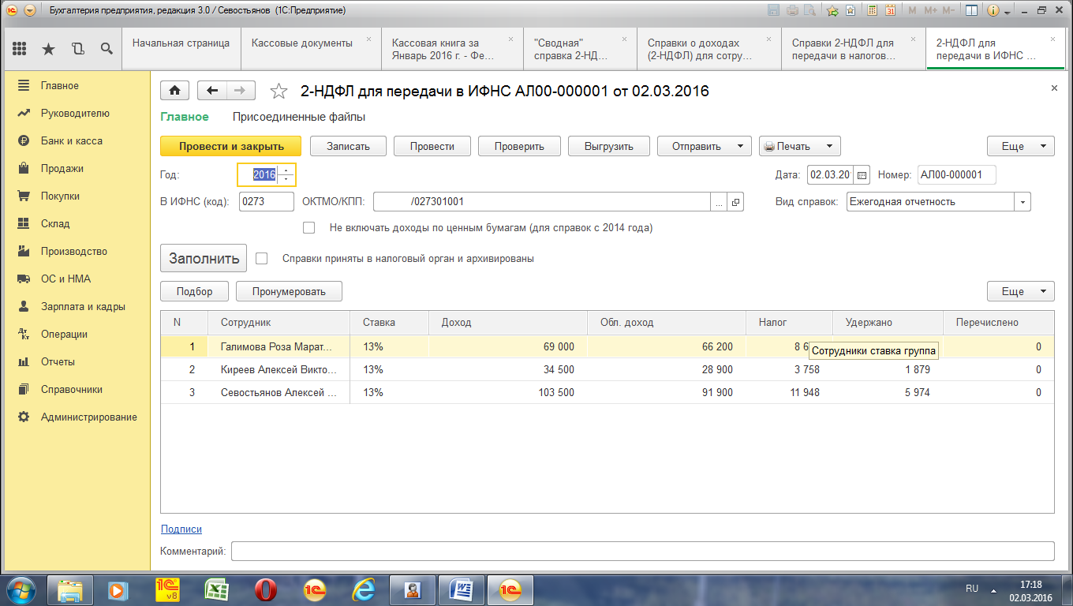
Кнопка «Отправить» позволяет отправить файл через налогового представителя.
Кнопка «Выгрузить» позволяет скопировать этот файл непосредственно на внешний носитель.
Кнопка «Печать» позволяет получить печатные формы справок 2 НДФЛ и реестра сведений.

Регламентированные отчеты
В комплект поставки 1С:Бухгалтерии 8 входит набор регламентированных отчетов. Регламентированными называются отчеты форма, порядок заполнения, срок и порядок представления которых определяются различными государственными органами. Регламентированные отчёты нужно формировать по завершению отчётного и налогового периода.
К регламентированной отчетности относятся:
бухгалтерская отчетность;
налоговая отчетность: налоговые декларации и иные документы, служащие основанием для исчисления и уплаты налогов;
расчетные ведомости во внебюджетные социальные фонды;
статистическая отчетность;
различные справки.
Список всех отчетов становится доступным после нажатия кнопки «Создать»
Сформированный отчет сохраняется в программе как документ. Благодаря этому сформированный регламентированный отчёт можно использовать для повторного распечатывания или выгрузки в электронном виде. А если в отчёте будет ошибка, то с помощью программы можно будет открыть сохраненный документ, и исправить в нем ошибку и повторно распечатать или выгрузить в электронном виде. Кроме всего этого, новый отчёт можно сформировать путем копирования предыдущего отчетного периода.

Декларация по налогу на добавленную стоимость
(Отчеты - - 1С-Отчетность - Регламентированные отчеты)
Кнопка «Создать» - Все - Налоговая отчетность – НДС
Период – 1 квартал 2016
«Создать»
Каждый лист декларации представлен отдельной закладкой. Титульный лист отчета уже заполнен.
Кнопка «Заполнить»
Произойдет заполнение разделов отчета на основании данных налогового учета. Ячейки желтого цвета предназначены для ввода и редактирования данных. В ячейках зеленого цвета автоматически рассчитываются суммы на основании данных в ячейках желтого цвета и вручную не редактируются.
Кнопка «Записать», «Выгрузить» «Печать».

Бухгалтерский баланс и отчет о прибылях и убытках
(Отчеты - - 1С-Отчетность - Регламентированные отчеты)
Кнопка «Создать» - Все - Бухгалтерская отчетность – Бухгалтерская отчетность
Период составления – январь – март 2016
«Создать»
Кнопка «Заполнить – Все отчеты»
На закладке «Бухгалтерский баланс» будет заполнена форма № 1.
На закладке «Отчет о финансовых результатах» - форма № 2.
Ячейки, окрашенные желтым цветом, можно заполнять вручную.
Для большинства строк отчета можно получить расшифровку, нажав кнопку «Расшифровать».
Кнопки «Записать» «Выгрузить» «Печать»

ЛИТЕРАТУРА
- Севостьянов А.Д., Севостьянов Ю.М.: «1С: Бухгалтерия 8». Практика применения. Редакция 3.0 - М.: Авторизованный Учебный Центр фирмы «1С» - ООО «Константа», Издание 2, 180 с.
- Брыкова Н.В.: Автоматизация бухгалтерского учета в программе
1С: Бухгалтерия (2-е издание, переработанное) учебное пособие –
М.: Издательский центр «Академия», 2009, 64с.
- Иванова Н.Ю.: «1С: Бухгалтерия» (1-е издание) учебное пособие –
М.: Издательский центр «Академия», 2010, 65с.
- Филимонова Е.В.: «1С: Предприятие 8» Практический самоучитель –
Ростов-на-Дону «Феникс», 2007, 338с.
- 1С: Бухгалтерия 8 Руководство по ведению учета. – М.: Фирма «1С», 2008, 165с.

